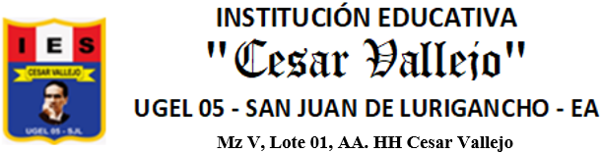

SESION DE APRENDIZAJE N° 01
- DATOS INFORMATIVOS:
1.1. Institución Educativa : César Vallejo
1.2. Grado : 2do
1.3. Sección : A, B, C
1.4. Área : EPT
1.5. Duración : 2h pedagógicas
1.6. Fecha : 14 al 18 de abril del 2025
1.7. Directora : Bertha Tarazona Díaz
1.8. Subdirectora : Rosario Quispe Quispe
1.9. Docente : Lourdes Pilar Falcón Arestegui
TÍTULO DE LA SESIÓN: Recogemos información aplicando la metodología del design thinking.

- SITUACIÓN SIGNIFICATIVA:

Los estudiantes de secundaria de la Institución educativa “César Vallejo” provienen de hogares con padres que trabajan casi todo el día de forma independiente como albañiles, comerciantes ambulantes, trabajadoras del hogar o en pequeños emprendimientos propios u otros oficios, por ello en su mayoría no cuentan con un ingreso fijo cada mes, lo cual les genera preocupación e incertidumbre, muchos hogares viven incluso del día a día. Además, se observa que tienen poco conocimiento sobre cultura de ahorro e inversión por lo que es necesario que cuenten con información y herramientas que les permitan construir cimientos sólidos para una vida adulta más preparada, segura y próspera, ya que nuestros estudiantes no solo aprenderán a sumar y restar, sino a multiplicar sus recursos y dividir sus gastos de manera consciente.

A su vez esta problemática también se relaciona con el inadecuado cuidado de la salud, lo cual se ve reflejado en las acciones de sus hijos; por ejemplo, se observa que en los trabajos grupales de EPT al asignárseles desarrollar proyectos de emprendimiento, ellos no planifican correctamente los gastos de inversión y muchos se sobregiran en sus gastos, lo cual se refleja en la cero rentabilidades de sus emprendimientos, así como en la mala elección de las materias primas a usar ya que en ocasiones , optan por productos o materias primas costosas y poco saludables que a la larga pueden generar enfermedades, por contener productos transgénicos o ultra procesados, frente a todo esto nos preguntamos:
¿Cómo podemos fomentar una cultura de gestión responsable de recursos en los estudiantes para su bienestar y el de su familia?

- PROPÓSITO DE APRENDIZAJE:
COMPETENCIAS Y CAPACIDADES | DESEMPEÑOS PRECISADOS | EVIDENCIA DEL APRENDIZAJE | INSTRUMENTOS DE EVALUACION
GENERA PROYECTOS DE EMPRENDIMIENTO ECONOMICO O SOCIAL  Crea propuestas de valor  Aplica habilidades técnicas  Trabaja cooperativamente para lograr objetivos y metas  Evalúa los resultados del proyecto de emprendimiento | Realiza observaciones o entrevistas individuales para explorar en equipo necesidades o problemas de un grupo de usuarios, para satisfacerlos o resolverlos desde su campo de interés. | Realiza la fase empatizar de la metodología del design thinking.  Aplica la técnica la entrevista para recoger información. | Rubrica de evaluación
- COMPETENCIAS TRANVERSALES
COMPETENCIA Y CAPACIDADES | DESEMPEÑOS
Gestiona su aprendizaje de manera autónoma  - Define metas de aprendizaje  - Organiza acciones estratégicas para alcanzar sus metas de aprendizaje  - Monitorea y ajusta su desempeño durante el proceso de aprendizaje | Determina metas de aprendizaje viables sobre la base de sus potencialidades, conocimientos, estilos de aprendizaje, habilidades y actitudes para el logro de la tarea simple o compleja, formulándose preguntas de manera reflexiva y de forma constante.

- ENFOQUES TRANSVERSALES
ENFOQUE TRANSVERSAL | VALORES | ACTITUDES QUE SE DEMUESTRAN
Orientación al bien común | Solidaridad y equidad | - Los estudiantes comparten sus experiencias y propuestas.  - Los estudiantes buscan la equidad de sus conciudadanos.
 | Empatía y responsabilidad | - Los estudiantes plantean acciones en base a ponerse en el lugar de otras personas.  - Los estudiantes presentan sus trabajos a tiempo.

- DESARROLLO DE LA SESIÓN
MOMENTOS/  Tiempo | ESTRATEGIAS | RECURSOS
Inicio  15 | El docente saluda a los estudiantes.  Se recuerda los acuerdos de convivencias con la participación activa de los estudiantes. Y muestra la situación significativa.  El docente invita a un estudiante a leer de forma voluntaria la situación problemática.  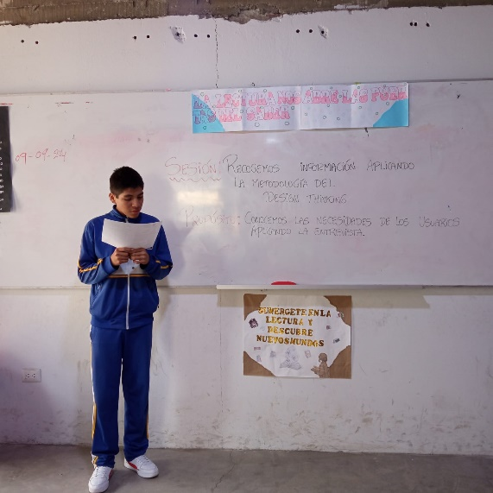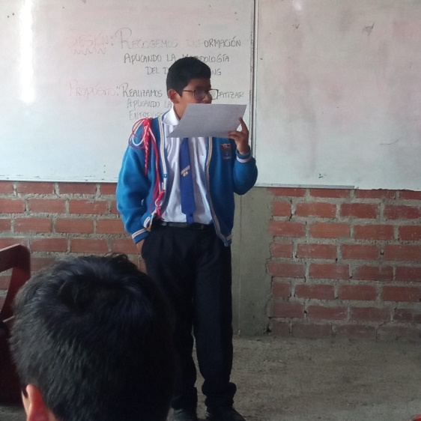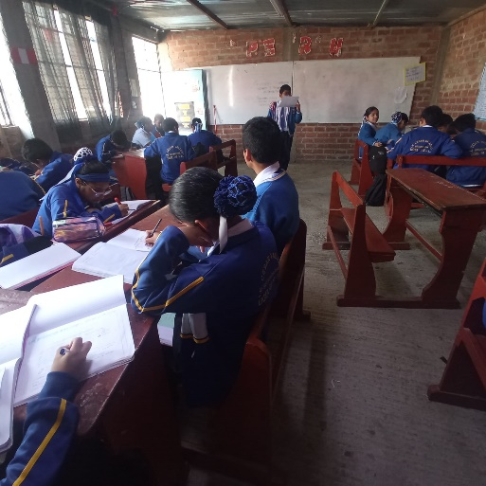  Luego el docente realiza las siguientes preguntas: ¿De qué trata la situación leída?, ¿Cómo podemos gestionar nuestro proyecto de emprendimiento?, ¿Qué metodología de negocio conoces?, se aplica la técnica de lluvia de ideas y los estudiantes comentan sobre las preguntas realizadas.  Se presenta el propósito de la sesión: “En esta actividad, descubriremos la primera fase creativa de nuestro proyecto de emprendimiento a través de la metodología del design thinking y luego aplicaremos la fase empatizar, en la que recogeremos información de los usuarios para definir el problema.” | Situación problemática.  Plumones.
Desarrollo  65 | El docente escribe el título de la sesión en la pizarra “RECOGEMOS INFORMACIÓN APLICANDO LA METODOLOGIA DEL DESIGN THINKING.” y también el propósito. Los estudiantes toman nota.  El docente entrega la guía informativa sobre la fase empatizar a los estudiantes y se socializa la ficha realizando las siguientes preguntas ¿En qué consiste la fase empatizar?, ¿Para qué aplicamos la técnica de la entrevista? Los estudiantes responden, luego los estudiantes en equipos de 5 o 6 integrantes aplican la técnica de la entrevista para recoger información sobre las necesidades de los usuarios para ello redactan las preguntas de su cuestionario de entrevista.  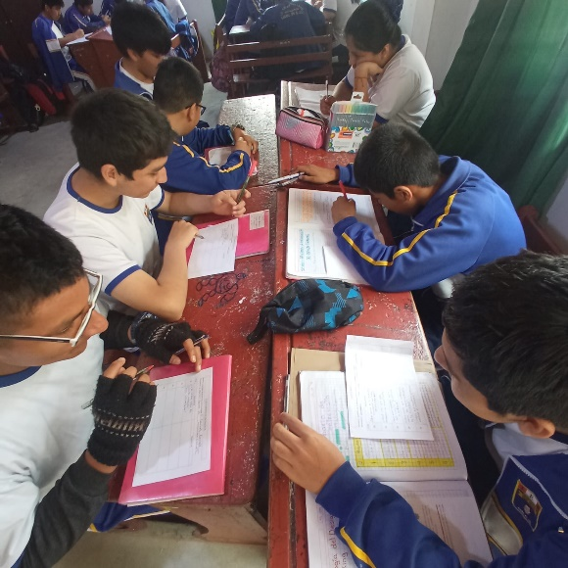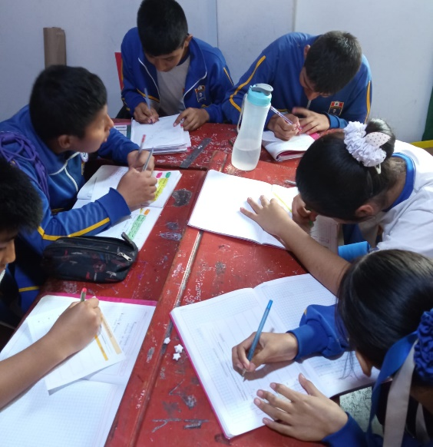  Luego los estudiantes aplican su cuestionario de entrevista para definir el problema de sus proyectos de emprendimientos, teniendo en cuenta las recomendaciones brindadas.  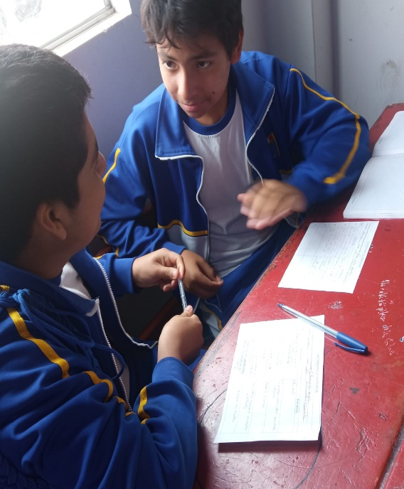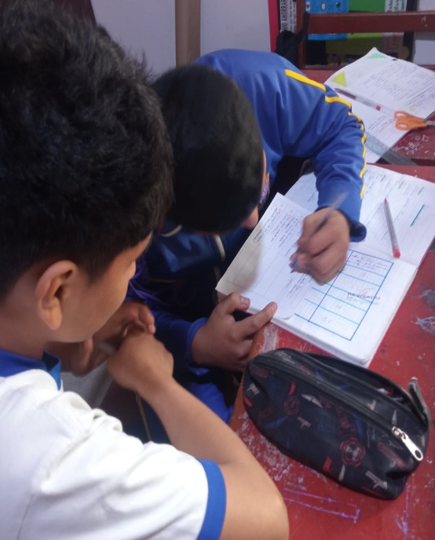  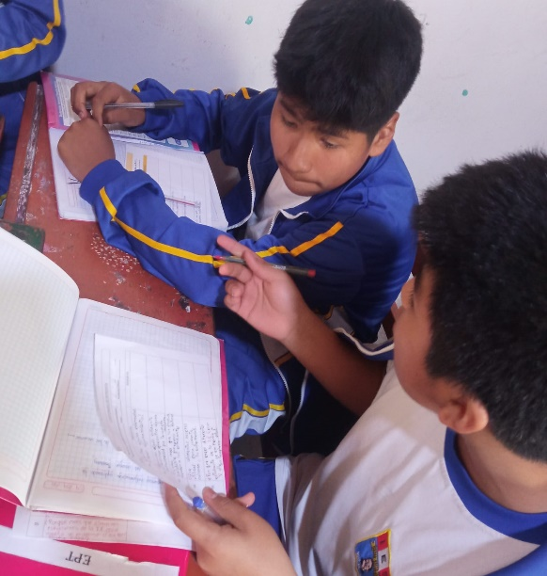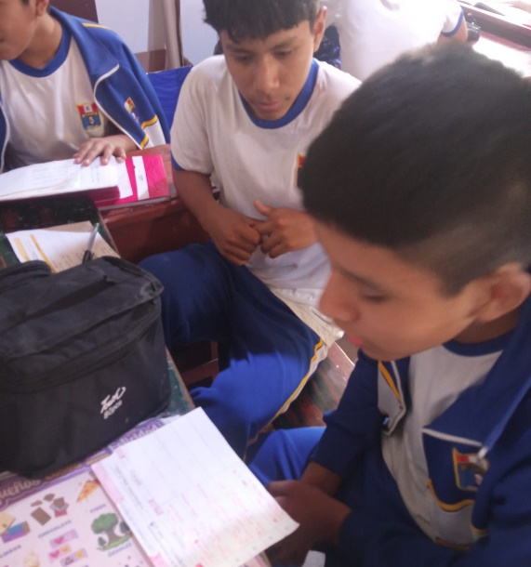  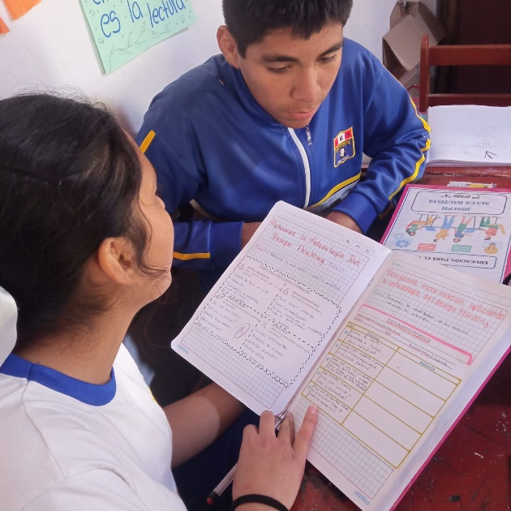  Posteriormente los estudiantes elaboran sus materiales sobre la fase empatizar con sus cuestionarios de entrevistas, finalmente lo socializan y exponen ante sus compañeros. El docente realiza preguntas y repreguntas sobre ¿Por qué es importante recoger información sobre las necesidades de los usuarios?  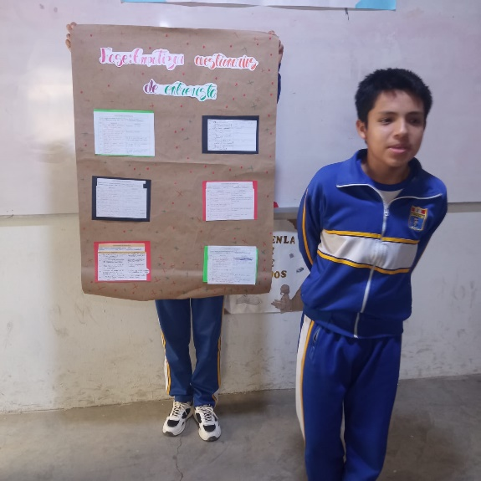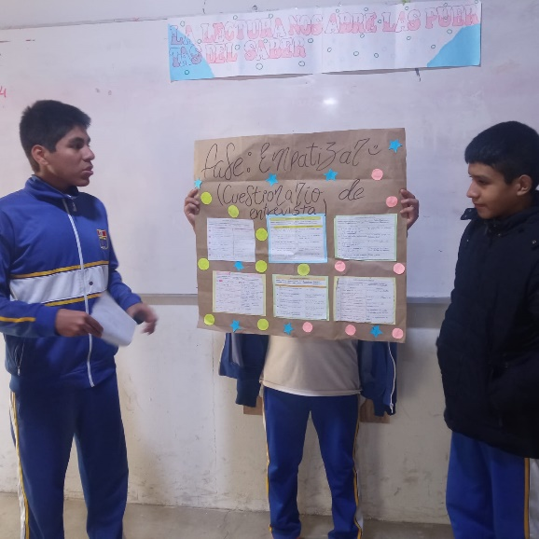  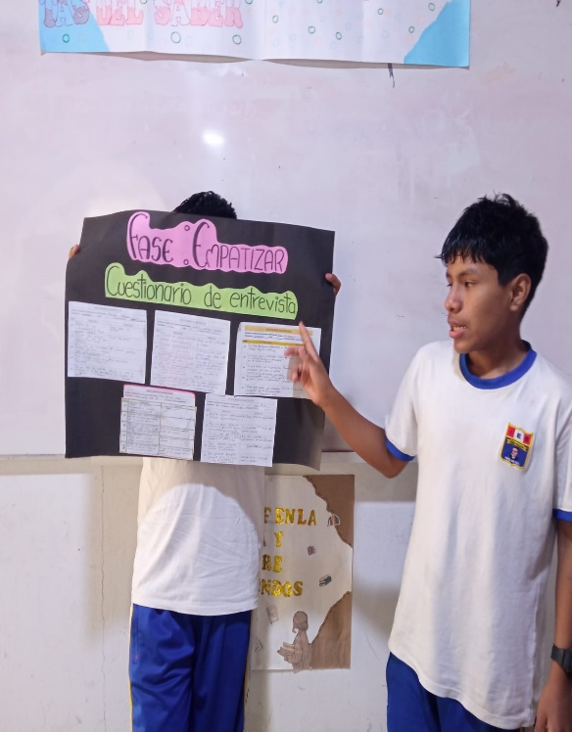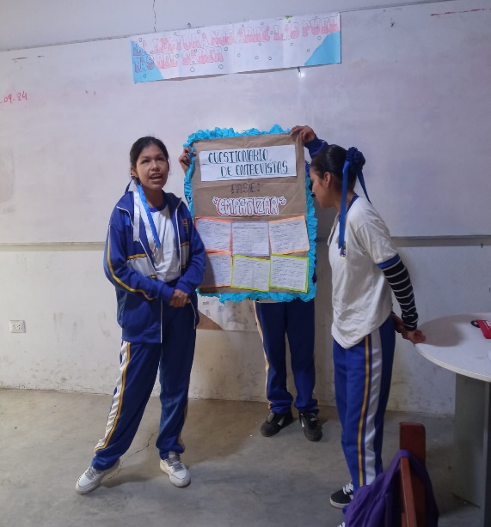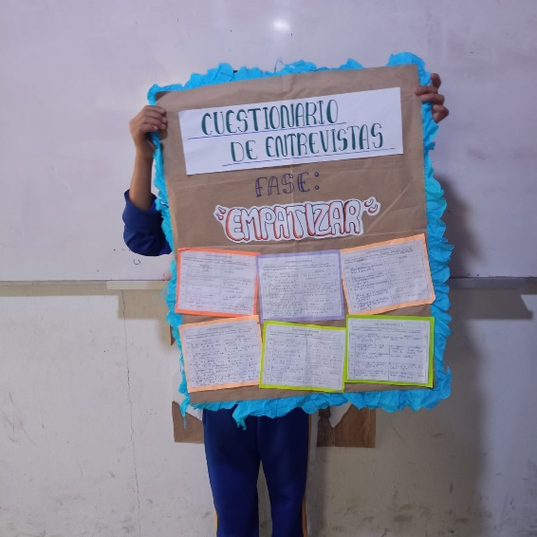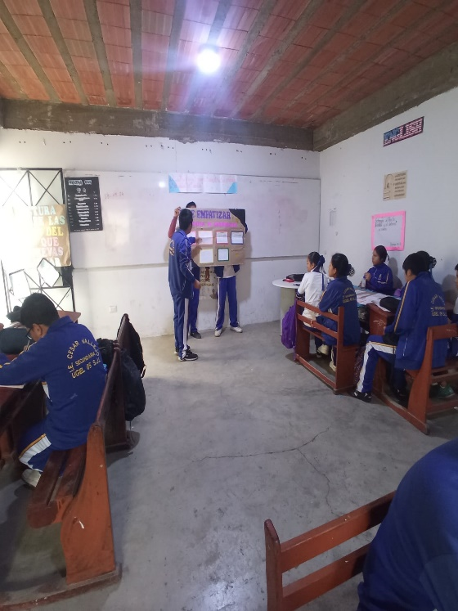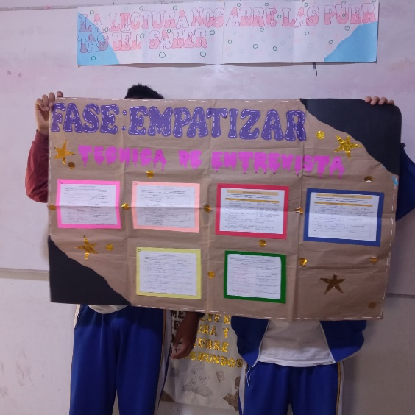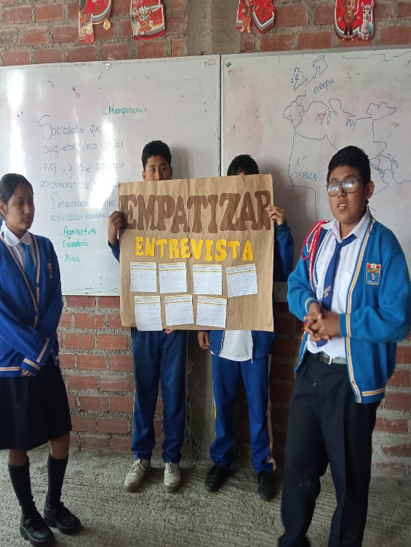 | Guía de práctica.  Papelógrafos
Cierre  10 | La docente realiza la siguiente reflexión: Metacognición  • “¿Cómo se han sentido hoy? ¿Por qué? ¿Para qué sirve la fase empatizar de la metodología del design thinking?  •Durante el proceso de reflexión se guiará asertivamente las respuestas, retroalimentando de manera pertinente cuando corresponda.  Se Finaliza la sesión orientando la forma adecuada de aseo e higiene personal y la alimentación saludable.  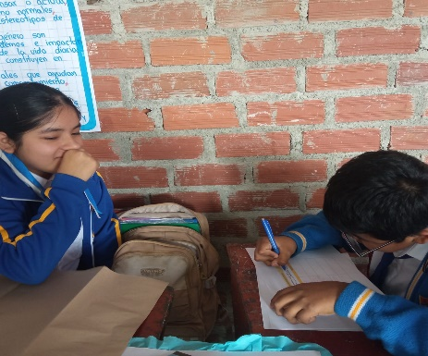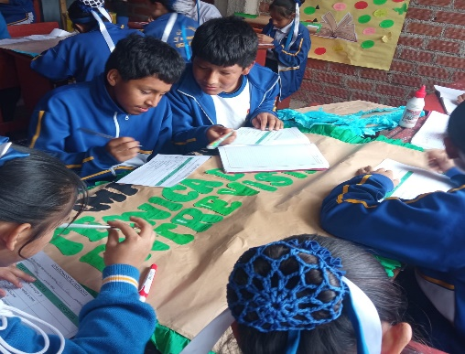 | Plumones

- INSTRUMENTO DE EVALUACIÓN

Criterios de Evaluación | Excelente | Bien | Regular | Bajo
Participa activamente en la clase, mostrando respeto por las opiniones de sus compañeros.
Redacta correctamente las preguntas de sus cuestionarios de entrevista.
Crea una propuesta de valor a partir de la situación planteada y recoge información sobre los problemas y necesidades para promover al mundo las riquezas naturales y potencialidades de mi localidad.

- REFLEXION DE APRENDIZAJE

Reflexiones sobre el aprendizaje | ¿Qué avances tuvieron mis estudiantes?  ¿Qué dificultades tuvieron mis estudiantes?  ¿Qué aprendizajes debo reforzar en la siguiente sesión?  ¿Qué actividades, estrategias y materiales funcionaron, y cuáles no?

San Juan de Lurigancho, 14 de abril del 2025

…………………………… ………………………………….
V°B° Subdirectora Docente

